20（ ）年 ４月職員会議資料（中学校版）
【不登校対策委員会だより No.１】

【 不登校対応は変化の大きい４月が勝負！ 】
文部科学省 「平成29年度『児童生徒の問題行動･不登校等生徒指導上の諸問題に関する調査結果』について」（中学校）
不登校生徒の新規数と継続数(％)
(N=108,999)
いよいよ新学期が始まります。生徒一人一人が１年間を通して充実した日々を過ごせるよう，先生方で力を合わせていきましょう。
不登校対応は４月が勝負です！新学年を迎える生徒にとって，新しいクラスや担任，前の学年よりも高度になる学習内容などは，期待だけでなく不安やプレッシャーを感じるものでしょう。期待よりも不安やプレッシャーの方が大きくなると登校意欲が下がり，徐々に不登校傾向が表れてきます。不登校は，一度長期化してしまうと回復が難しい場合が多く， 30日以上欠席すると不登校扱いとなります。文部科学省の調査（右図）によると，平成29年度は，不登校の生徒のうち，約４０％が，新たに不登校になっている（新規数）ことが分かります。これらのことを考慮すると，この時期から不登校を生まない取組を学校全体で行うことがとても大切です。
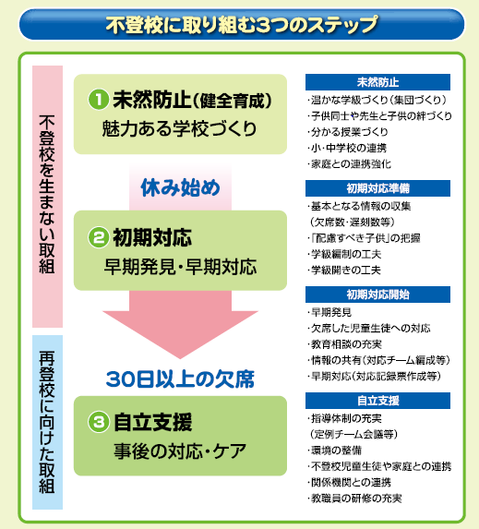
【 不登校対応において大切なことは？ 】
宮城県教育委員会
「不登校への対応の在り方について」より
宮城県教育委員会では，不登校に対応する際の3つのステップとして，温かな学級づくりや分かる授業づくりなどによる「未然防止」，基本となる情報の収集や配慮すべき子供の把握などの「初期対応」，また，30日以上の欠席生徒に対する「自立支援」を示しています。先生方が日々行われている学級経営や授業づくりは，不登校を生み出さないという視点から見ても重要なことです。しかし，不登校はどんな学校にも，どんな生徒にも起こり得ます。
では，もし不登校の兆候が見られた場合，初期対応では，どんなことに気を付ければよいのでしょうか。
【 初期対応ポイント① ～ 「３」を意識する ～ 】
不登校の兆候を把握する際に注目するのは，まず欠席日数ですよね。皆さんは，欠席何日目から不登校の兆候を意識しますか？
不登校の兆候を意識してほしいのは，欠席「３日目」からなんです！ もしかすると，ちょっと大げさなのでは？と感じるかもしれません。しかし，この「３日目」には，根拠があります。
（根拠１）もしも，１か月に「３日」休む状況が続いたら…
３日×10か月（実質的な登校期間）＝30日（不登校扱い）
（根拠２）月に「３日」の欠席後，休みが続く傾向がある
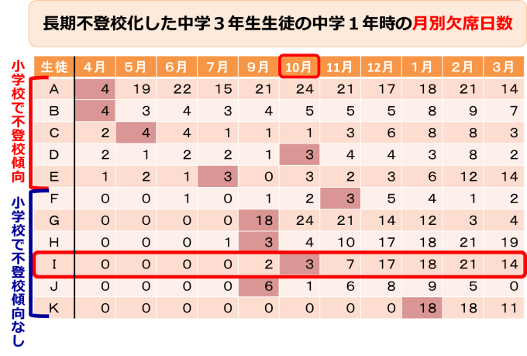
右表は，埼玉県熊谷市の不登校に関する調査結果です。例えばⅠさんは，10月に3日欠席した後，休みが増えています。そこで同市では，月に3日欠席した場合の対応策を決め，それを徹底して行いました。すると，翌年の不登校児童生徒数が約20％減少したそうです。この結果を踏まえると「３日」の欠席に敏感になることは決して大げさではないのです。
小林正幸／小野昌彦「教師のための不登校サポートマニュアル」より
また，前年度の欠席日数についても意識する必要があります。表のA～Eさんは前年度も不登校でした。このような生徒については，前担任から情報を聞き，始業式前からどんな対応をするか決めておきましょう。
欠席理由が体調不良等の場合は，「その症状を引き起こしている背景・要因は何だろう？」と考え，その生徒について周囲の先生と相談をしたり，気になる生徒の友達などから情報を集めたりするとよいでしょう。
【 初期対応ポイント② ～ 「何となく…」を大切に ～ 】
欠席日数と同様に，気を付けたいことがあります。それは，生徒の普段の様子についてです。下の表は，平成30年度，宮城県総合教育センターで調査した「見逃したかもしれない不登校の兆候」です。このような様子から「何となく，いつもと違う気がする…」と思ったとき，その子にすぐ声を掛けるかどうかで，その後の状況は大きく変わる可能性があります。生徒の変化に気付く先生方の察知能力が初期対応には欠かせません。

【見逃したかもしれない不登校の兆候】
□ マスクを着用していた  □ 表情が硬かった  □ 落ち着きがなかった  □ 授業に集中できていなかった  □ 提出物が出せなかった  □ 口数が少なく，着衣の乱れがあった  □ 些細なことで保健室を利用していた | □ 本人と面談すると「大丈夫です」と言われた  □ 部活動の欠席が増えた  □ 月曜日や週明けに腹痛でよく休んだ  □ 保護者から体調不良を理由にした欠席連絡があった  □ スマホへの過度の依存が見られた

兆候に気付いたら，「気にしているよ」「心配しているよ」という思いが伝わるように声を掛けましょう。その言葉に対し，生徒からの反応があまり見られなかったとしても，思いを込めた言葉は，きっと生徒に安心感や信頼感を与えるはずです。
なお，初期対応のポイントは，宮城県総合教育センターのHP内にある「不登校対応パッケージ」で研修できます。個人でも研修できるので，ぜひ一度ご覧ください。
最後に（ちょっと早いですが）GWは最初の長い休暇です。長い休みの後は，不登校の傾向が表れやすいので，生徒の様子の変化に注意を払い，気付いたことがあれば，お互いに情報を共有し，対策を講じていきましょう。
⇒次回，「不登校対策委員会だより」は，（ ）月の職員会議で配布する予定です。

